Pročitaj!
VOĆNJAK

- U KASNU ZIMU I RANO PROLJEĆE LJUDI OBREZUJU VOĆKE
- VOĆKE OBREZUJEMO KAKO BI IMALE ŠTO VIŠE PLODOVA
- VOĆKE U PROLJEĆE CVATU
- DA BI VOĆKA IMALA PLOD, TREBA SE OPRAŠITI
- TO RADE PČELE
- PONEKAD LJUDI TREBAJU ŠPRICATI VOĆKE KAKO VOĆKE NEBI BILE BOLESNE

Odgovori:
- ŠTO CVATE U PROLJEĆE?

- TKO OPRAŠUJE VOĆKE?

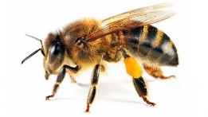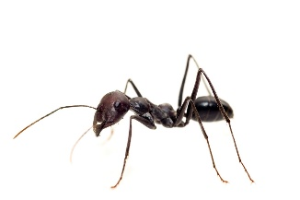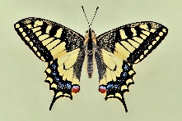

- ŠTO ĆE NARASTI IZ CVIJETA NA VOĆKI?

